Proljetne slike

Proljeće je.Priroda se probudila.Sve je puno cvijeća oko kojeg lete pčelice ,leptiri i bubamare .Trava se zeleni
Napravimo proljetnu sliku.

Potreban materijal i pribor za rad:
-drveni štapići
-ljepilo
-papiri raznih boja
-škare
-papirnati tanjuri
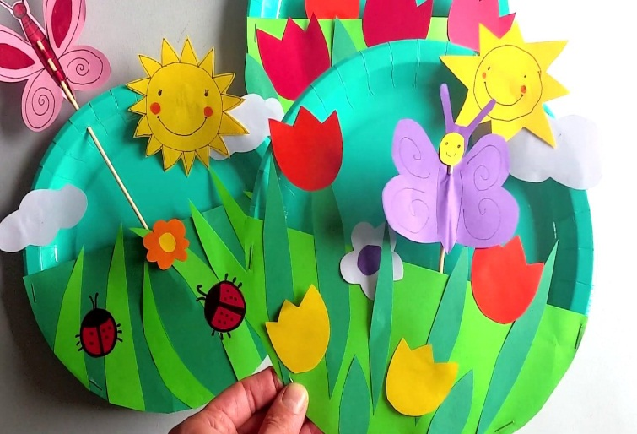

…..i puno,puno mašte
Nestrpljivo čekam vaše uratke

